RFA sleuvenfrees
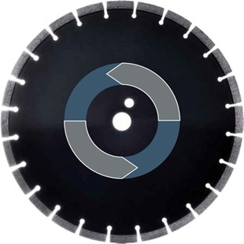
Asfalt
- Voor het uitfrezen van sleuven voor het leggen van kabels
- Goede zaagsnelheid en standtijd
- Stabiele staalkern
- Zeer goed voor het uitslijpen van bestaande voegen
- Ø 350 mm
N7958093d | 7958093d - Rillenfraser 400/25,4 Asphalt AS374 /40x6,4x12 /45-80kW
N7958094b | 7958094b - Rillenfraser 400/25,4 Asphalt AS372 /40x8,0x12 /45-80kW - zachte binding
N7958094d | 7958094d - Rillenfraser 400/25,4 Asphalt AS374 /40x8,0x12 /45-80kW
N7958104d | 7958104d - Rillenfraser 450/25,4 Asphalt AS374 /40x8,0x12 /45-80kW

